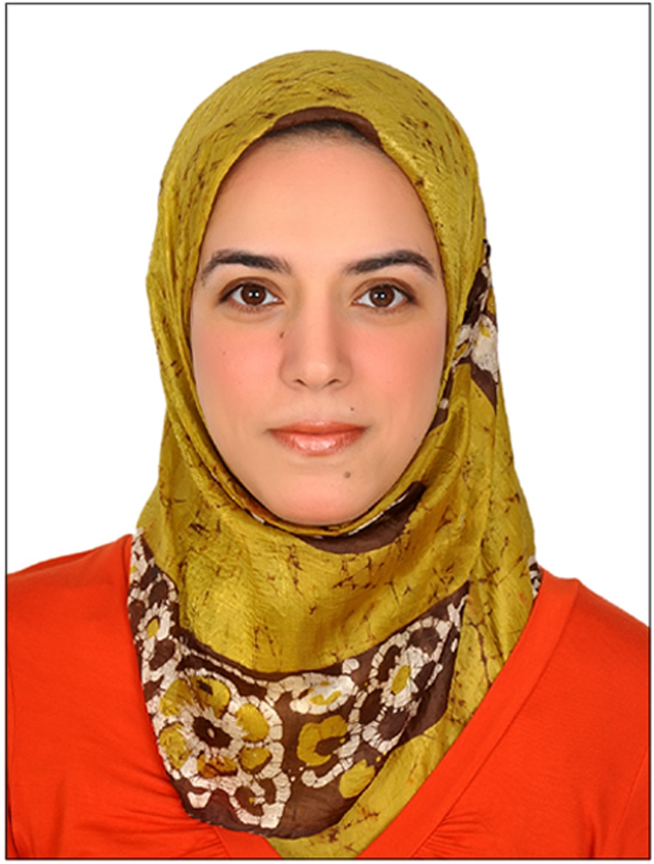

فيفيان مراد سامى غريب محمد

إيميل: viviane_morad28@yahoo.com

الخلفية الأكاديمية:
- حاليا، فى مرحلة استكمال دكتوراة الفلسفة في الإحصاء، قسم الإحصاء، كلية الاقتصاد و العلوم السياسية، جامعة القاهرة.
- 2009، ماجستير الإحصاء، كلية الاقتصاد و العلوم السياسية، جامعة القاهرة. التقدير: ممتاز.
- 1999، بكالوريوس الإحصاء، كلية الاقتصاد و العلوم السياسية، جامعة القاهرة. تخصص رئيسى: الإحصاء. تخصص فرعى: تطبيقات الحاسب الآلى فى العلوم الاجتماعية. التقدير: ممتاز مع مرتبة الشرف.
- 1989، 1992، 1995، شهادات الإبتدائية، الإعدادية و الثانوية العامة، ليسيه الحرية.

الخبرة الأكاديمية:
مدرس مساعد، قسم الإحصاء، كلية الاقتصاد و العلوم السياسية، جامعة القاهرة (من 2009 و حتي الآن).
معيدة، قسم الإحصاء، كلية الاقتصاد و العلوم السياسية، جامعة القاهرة (من 1999 و حتي 2009).

الاهتمامات البحثية:
الإحصاء التطبيقى، نمذجة و تحليل البيانات، النماذج الرياضية و القياسية، الدراسات المجتمعية و التنموية.

مؤتمرات:
ورقة بحثية بعنوان "نمذجة و تحليل صفوف الانتظار لأحد البنوك (دراسة حالة)"، المؤتمر السنوى للإحصاء و النمذجة فى العلوم الإجتماعية و الإنسانية، قسم الإحصاء، جامعة القاهرة.

بعض ورش العمل والكورسات التى تم حضورها:
- "استخدام بيانات مسح الشباب فى مصر SYPE" (مجلس السكان - غرب آسيا و شمال أفريقيا، مصر).
- "مقاييس عدم المساواة فى الفرص و عدم المساواة فى النواتج" (منتدى البحوث الإقتصادية ERF ، مصر).
- "منهجية مسح الشباب فى مصر SYPE" (مجلس السكان - غرب آسيا و شمال أفريقيا، مصر).
- "بناء القدرات حول: مقاييس و مؤشرات الفقر و الطرق المختلفة لاستهداف الفقراء" (مركز العقد الإجتماعى، مصر).
- "طرق البحث فى العلوم السياسية" (الجامعة الأمريكية AUC، مصر).
- "تقييم جودة البيانات و علاج البيانات باستخدام SAS ، BANFF، و STATA" (قسم الإحصاء، كلية الاقتصاد و العلوم السياسية، جامعة القاهرة).

مهارات اللغة:
اللغة العربية (اللغة الأم)، اللغات الفرنسية و الإنجليزية (القراءة و الكتابة: ممتاز ، المحادثة: جيد جدا).

مهارات الحاسب الآلى:
STATA ، SPSS ، Minitab ، DataDesk ، Arena ، و قليل من SAS.

